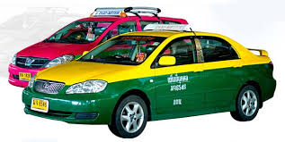
Please give this Thai message to your driver or taxi driver and he will bring you to Liberty Plaza.
このメッセージを運転手またはタクシードライバーに見せてください。
ไปสุดซอยทองหล่อ ตึกลิเบอร์ตี้พลาซ่า (ตึกเดียวกับสำนักงานเขตวัฒนา)

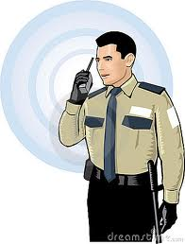
Please give this Thai message to a Liberty Plaza security guard and he will bring you to Kingswood Language School and Translation Centre.
下記の文章をリバティープラザ警備員に見せると、キングスウッド語学学校に案内してくれます。
ไปโรงเรียนสอนภาษาและแปลเอกสารคิงส์วูด ชั้น 1 เลขที่1000/40,43

